PRESSMEDDELANDE

ÅKESSON VIN LANSERAR SMART OCH SNYGG VINFÖRPACKNING

Nu i juli introducerar Åkesson Vin en smart åttakantig pappförpackning med skruvkork – perfekt för sommarens picknickar. Efter succén med Sveriges första pappförpackning för vin, är den svenska vinproducenten återigen först med att lansera nästa generations pappförpackning.

Den nya pappförpackningen är lättare än en glasflaska och återförsluts med skruvkork. Den är därför lätt att bära, förvara och hantera, och passar perfekt för picknicken och utflykter på landet eller med båten. Den är dessutom lätt att platta ihop, är miljövänlig, och man riskerar inget glaskross.

De två nya vinerna heter Åkesson Frisk och Åkesson Het, och är ett vitt respektive rött vin. Vinet kommer från den Nya världen, nämligen Australien, vilket är helt nytt för pappförpackningar. Nytt är även att druvans namn står på förpackningen – Chardonnay i Frisk och Shiraz i Het.

– Vinets kvalitet är högre än de pappförpackade bordsviner som finns idag, och det passar perfekt till både middag och utflykt. På grund av skruvkorken håller sig vinet dessutom några dagar i kylen efter det att du har öppnat den, säger Kristina Sörensen, VD Åkesson Vin AB.

Förpackningens design bygger på vinets smak. Det vita vinet, Frisk, dekoreras med gräs som står för fräscht och friskt. Det röda, Het, av lågor som står för värme och intensitet. På varje förpackning finns också ett recept på en passande maträtt, framtaget av den välrenommerade kocken Thomas Dreijing från Petri Pumpa på Kronvalls Vinslott.

Försäljningen av Åkesson Vins nya viner sker via Systembolagets beställningssortiment. Pris är 59 kronor för 1000 ml. Förpackningen heter Tetra Prisma Aseptic 1000 ml.
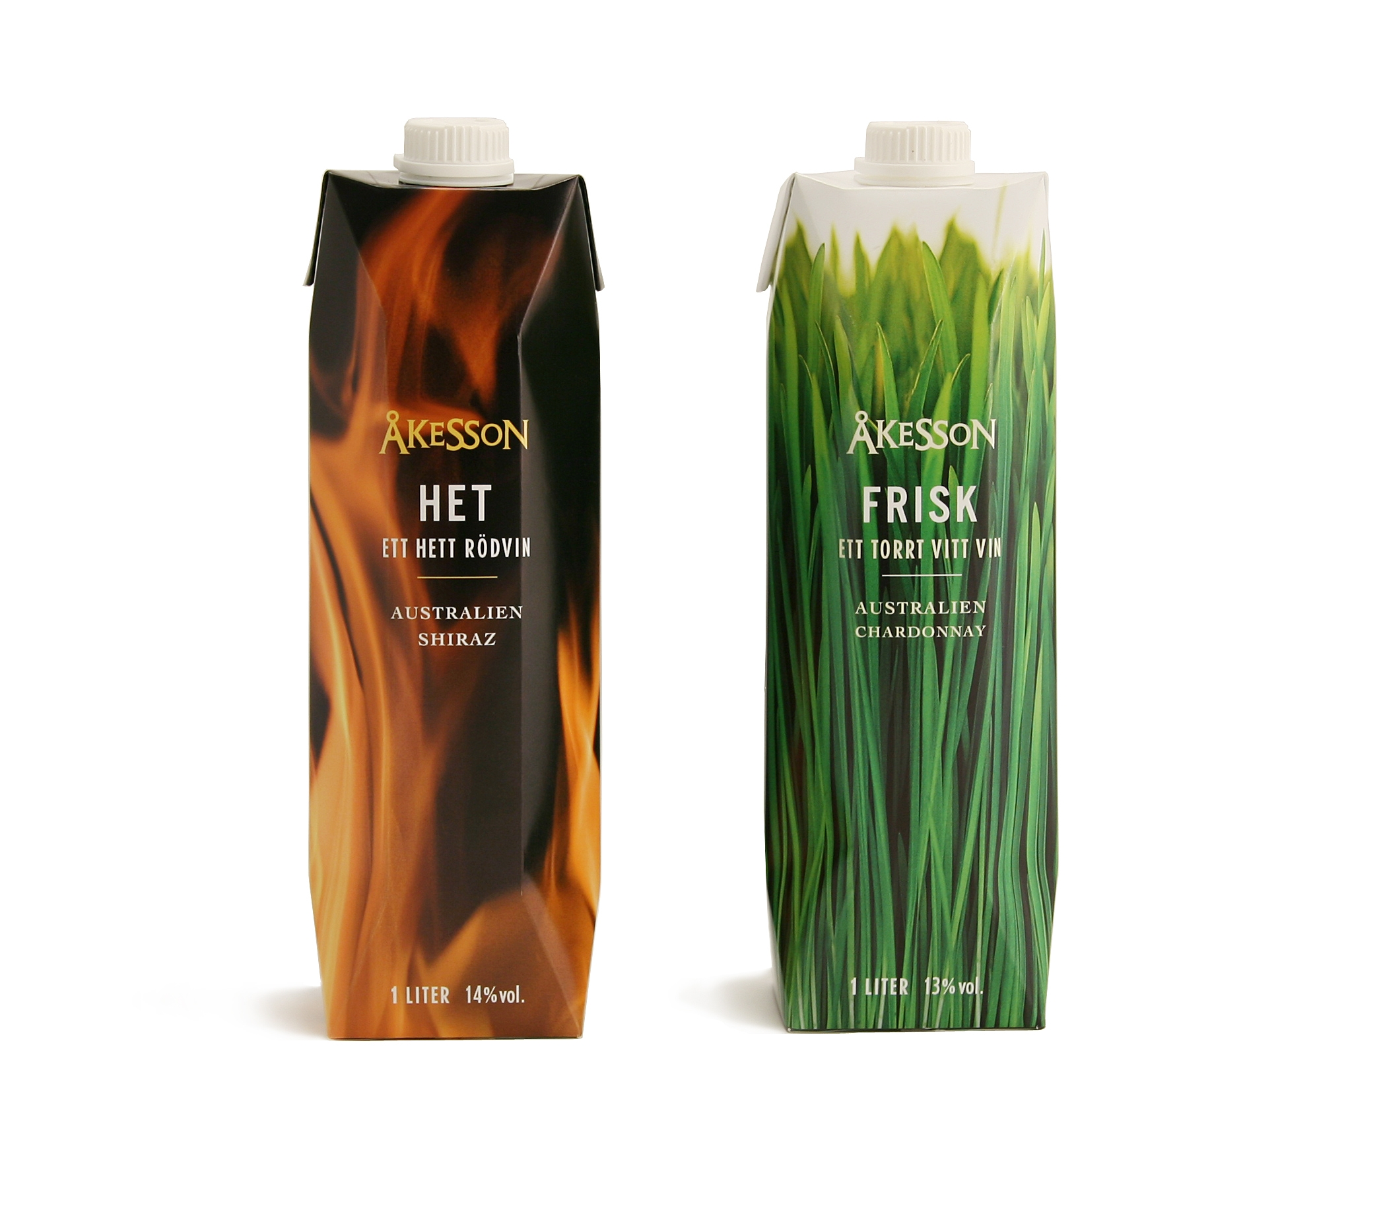
För mer information, vänligen kontakta Åkesson Vin AB, tfn 0414-719 90,
e-post info@akessonvin.com

Åkesson Vin AB
Företaget tillhör Kivik Holding AB som ägs av Kristina Levinsson och Bengt Åkesson. De är fjärde generationens Åkesson som driver koncernen. Inom koncernen finns även företaget Kiviks Musteri AB. Åkesson Vin AB köper in alkoholhaltiga produkter från hela världen som säljs under eget varumärke eller andras varumärken. I Åkesson Vins portfölj finns idag Amadeus och Henric Åkesson (mousserande viner), Åkesson Terra dell’Oro och Michel Torino (stilla viner) samt Alexander Grappa. Dessutom finns frukt- och bärbaserade produkter såsom Kiviks cider och Kiviks Calvados. Produktion och förpackning sker delvis i Vinhuset på Kiviks Musteri på Österlen.

